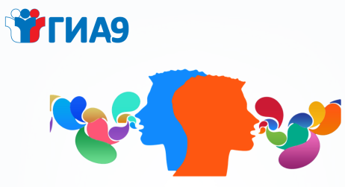 | Итоговое собеседование  в вопросах
Когда я жду своей очереди, можно ли поговорить с одноклассниками, которые уже сдали? |  | Нет. По регламенту ученики, ожидающие своей очереди, не должны пересекаться с теми, кто уже прошёл процедуру Итогового собеседования.
Ставится ли оценка за итоговое собеседование? |  | Оценка за собеседование не ставится. Есть два варианта – либо незачёт (0-9 баллов из 20), либо зачёт (10-20 баллов из 20). Не стоит из кожи вон лезть, чтобы набрать максимум. Главное – спокойно перейти порог в 10 баллов. Желательно с запасом в несколько баллов.
Стоит ли бояться незачёта? |  | Не стоит. Если не получить зачёт с первой попытки, то будет ещё две попытки. Пересдачи назначены на 11 марта 2020 г. и 18 мая 2020 г.. Ничего страшного в пересдачах нет. Воспринимайте пересдачи не как пересдачи экзамена, а как дополнительные попытки сдать экзамен.
Можно ли пересдать итоговое собеседование, если не явиться по неуважительной причине? |  | Нет. Пересдать можно либо в случае получения незачёта, либо в случае неявки по уважительной причине. Поэтому в любом случае (даже если на 100% уверены, что не сдадите) нужно попробовать сдать этот экзамен.
Когда будут результаты? |  | В течение 5 календарных дней. Возможно, многие узнают результаты в день экзамена.
Что делать, если у меня дефект речи? |  | Итоговое собеседование создано НЕ для того, чтобы «отсеять» тех, у кого дефект речи. Оно создано, чтобы развить навыки чтения, пересказа и спонтанной речи. Наличие дефектов речи не влияет на оценку ответа. К тому же учителя – понимающие люди, и будут относиться более лояльно к ученикам с дефектом речи, потому что таким ученикам сложнее выполнять задания Итогового собеседования.  Если дефекты речи абсолютно не позволяют выполнять задания, то должна быть рекомендация ПМПК (психолого-медико-педагогической комиссии).
Можно ли использовать неформальную лексику? |  | Нет, при использовании неформальной лексики («классно», «крутой», «фоткать» и т.п.) будут сниматься баллы.
Что делать, если после произнесения слова я сразу же понял(а), что нужно было произнести слово по-другому? |  | Тут же исправьте ошибку. В этом случае ошибка засчитана не будет.

